Title:**测试用例-运营商基本信息用例**

**Created by:yyr**

**Date:2019-05-13**

|  |  |  |
| --- | --- | --- |
| **Modified By** | **Date** | **Comments** |
|  |  |  |
|  |  |  |

# Story

**AS A** 测试人员

**I WANT** 运营商基本信息用例

**SO THAT** 实现运营商基本信息用例的增加、删除、修改、查询

## IntroDduction

# Business rules

**背景说明**

对冷链项目的运营商基本信息进行管理，包含对运营商信息的查询、增加、修改和删除，方便对运营商数据的操作。

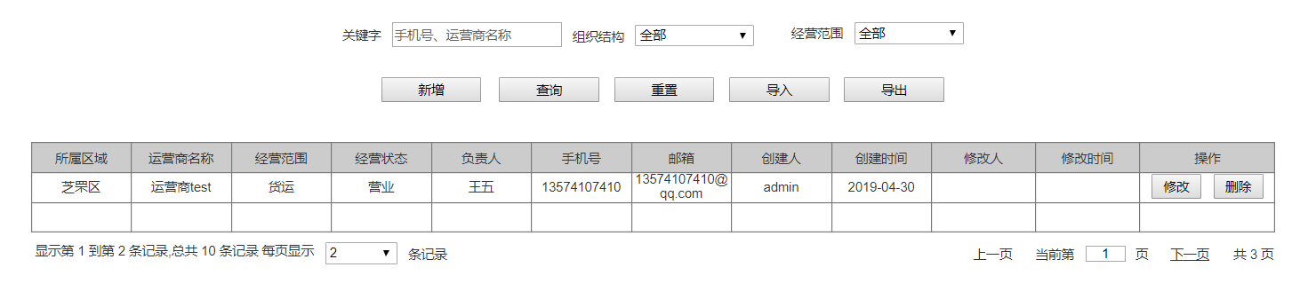

**运营商基本信息界面效果图**

1. **查询运营商界面**
2. **界面详见mockup**

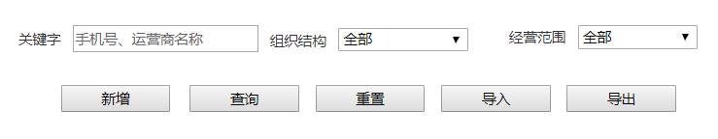

**图一**

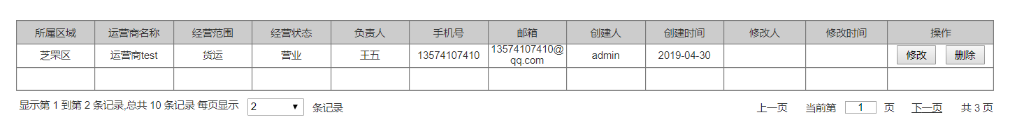

**图二**

1. **逻辑条件**
2. 进入界面时，默认情况下，搜索条件为空。
3. 查询运营商信息，所有条件均为非必填选项，当所有条件均为默认值时，为搜索全部的运营商基本信息。

* 关键字：文本框的形式，默认为空，可根据手机号或运营商名称查询；支持模糊查询；
* 组织结构：下拉框的形式，默认选项为“全部”；
* 经营范围：下拉框的形式，默认选项为“全部”；

1. 查询逻辑：

* 当查询运营商基本信息时，可通过0个或多个条件进行查询
* 当查询的条件，组织结构是“请选择”，查询结果展示所有区域的运营商，否则为查询当前选择的区域的经营商
* 当查询的条件，经营范围是“请选择”，查询结果展示所有经营范围的运营商，否则为查询当前选择的经营范围的运营商

1. **查询结果**
2. 查询结果列包含：所属区域、运营商名称、经营范围、经营状态、负责人、手机号、邮箱、创建人、创建时间、修改人、修改时间
3. 查询结果列之后有“编辑”按钮，点击“编辑”按钮在当前页打开运营商修改页界面
4. 查询结果列之后有“删除”按钮，点击“删除”按钮弹出确认框“确认删除？”，点击“确认”则删除本条数据，点击“取消”则不做任何修改；
5. 查询结果之前有“新增”按钮，点击“新增”按钮在当前页打开运营商新增页界面；
6. 查询结果之前有“重置”按钮，“重置”按钮可清除所有查询信息以及查询结果列表
7. 每页显示条数，翻页等功能
8. **导出**

点击“导出”按钮，导出查询结果中的信息作为Excel文件（即所见条数即所导出条数），除了查询结果的所有字段外，还加入所有相关代码，如“运营商ID”、“创建时间”、“创建人”、“修改时间”、“修改人”

1. **导入**

点击“导入按钮”，导入Excel文件，可实现多条运营商基本信息同时导入，Excel表格中必须包含新增运营商基本信息中的所有必填字段

1. **新增运营商信息**
2. **界面详见mockup**

通过点击图一中的“新增”按钮，进入下图（图三）页面

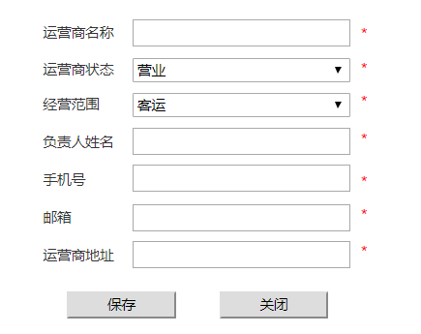

**图三 新建运营商基本信息**

1. **逻辑条件**
   1. 此界面均为必填项

* 运营商名称：文本框，必填项，默认为空，有长度限制，最大长度是五十个字符；
* 运营商状态：下拉框，必选项，默认为“营业”；
* 经营范围：下拉框，必选项，默认为“客运”；
* 负责人名称：文本框，默认为空，有长度限制，最大长度是二十个字符；
* 手机号：文本框，默认为空，填写负责人手机号，有长度限制，最大长度是十一个字符；
* 邮箱：文本框，默认为空，填写负责人邮箱；
* 运营商地址：文本框，必填项，默认为空；
  1. 如果有信息为空，点击“保存”按钮，给用户提示“此项不能为空”；如果信息规范，点击“保存”按钮弹出提示“保存成功”并在当前页面打开运营商基本信息页面；
  2. 点击“关闭”按钮在当前页面打开车辆年审页面。

1. **编辑运营商信息**
2. **界面详见mockup**

通过点击图一中的“编辑”按钮，进入下图（图四）页面

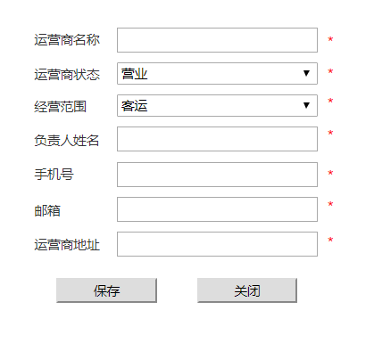

**图四 编辑运营商基本信息**

1. **逻辑条件**
2. 页面打开时会读取需编辑的项的所有相关值，此页面均为必填项

* 运营商名称：文本框，必填项，默认为需要编辑的项值，可不做修改，有长度限制，最大长度是五十个字符；
* 运营商状态：下拉框，必选项，默认为“营业”；
* 经营范围：下拉框，必选项，默认为“客运”；
* 负责人名称：文本框，默认为需要编辑的项值，可不做修改；
* 手机号：文本框，默认为需要编辑的项值，可不做修改，有长度限制，最大长度是十一个字符；
* 邮箱：文本框，默认为需要编辑的项值，可不做修改；
* 运营商地址：文本框，必填项，默认为需要编辑的项值，可不做修改；

1. 如果有信息为空，点击“保存”按钮，提示“此项不能为空”；如果信息规范，点击“保存”按钮弹出提示“保存成功”并在当前页面打开运营商基本信息页面；
2. 点击“关闭”按钮在当前页面打开运营商基本信息页面。
3. **日志功能**

日志用于记录用户的操作记录，将用户的操作记录存储于数据库，在前台日志界面做展示，后续会有将历史修改的日志信息提供用户在前台查看。

# Acceptance Criteria